**Excel gyakorló feladat 4**

1. Hozz létre egy új Excel táblázatot.
2. Gépeld be a mintán szereplő értékeket (vagy másold át a kapott txt fájlból az adatokat).
3. Oldd meg a következő feladatokat.

A feladatok megoldásakor vedd figyelembe a következőket:

* *A számításokhoz használj másolható képletet!*
* *A részfeladatok között van olyan, amely egy korábbi kérdés eredményét használja fel. Ha egy részfeladatot nem sikerül megoldani, akkor táblázatba írj be tetszőleges (a minta szerinti nagyságrendű) számokat, és azzal dolgozz a továbbiakban!*
* *A minta és a feladat számadatai eltérhetnek.*
  1. A D oszlopban határozd meg az osztálylétszámokat.
  2. Az E oszlopban számítsd ki, hogy az adott osztály hány százaléka fiú[1].
  3. A H oszlopban határozd meg, hogy az osztály összesen mennyi tombolajegyet adott el.
  4. Az I oszlopban határozd meg a bevételt a C18 cellában található egységár felhasználásával. Olyan képletet készíts, hogyha jövőre más lesz a jegy ára, a táblázatot akkor is fel lehessen használni.
  5. A K oszlopban a bevétel és az osztálylétszám felhasználásával határozza meg, hogy 1 tanulóra mennyi bevétel jut az adott osztályban.

1. Formázd meg a táblázatot a minta alapján (a Ft helyett HUF-ot is használhatsz, ha a számítógépeden az az alapértelmezett).
2. Mentsd el a fájlt a következő néven: vezetékneved (ékezet nélkül) + keresztneved első betűje (ékezet nélkül)+ 4. Például: Kovács György esetén a fájlnév kovacsgy4, Kiss Sándor esetén a fájlnév kisss4, Ádám Éva esetén adame4 legyen a fájlnév.

Minta (nyomtatási kép):

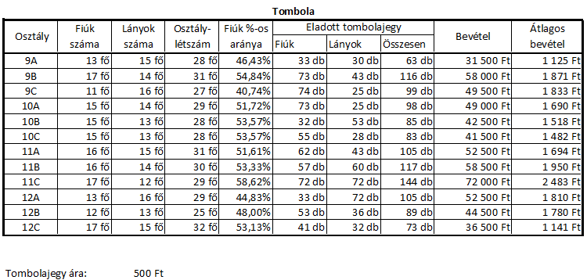

1. fiúk száma / osztálylétszám